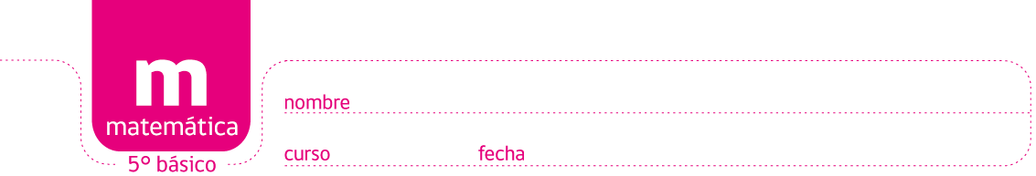

ACTIVIDADES: RESOLUCIÓN DE PROBLEMAS QUE INVOLUCRA MULTIPLICACIONES DE NÚMEROS NATURALES

Resuelva los siguientes problemas:

- Pedro tiene 35 monedas de $50 y $23 monedas de $10. ¿Qué podría querer saber Pedro al escribir los siguientes cálculos?

- 35 ∙ 50 + 23 ∙ 10 =………………………………………………………………………

…………………………………………………………………………………………………

- 35 ∙ 50 – 23 ∙ 10 =………………………………………………………………………

…………………………………………………………………………………………………

- Nicole desea embaldosar una superficie que mide 15 m de largo y 12 m de ancho. ¿Qué desea saber Nicole al escribir 15m ∙ 12m?

…………………………………………………………………………………………………

…………………………………………………………………………………………………

- Encuentra tres multiplicaciones donde los factores son números de dos cifras y cuyo producto es 1200.

…………………………………………………………………………………………………

…………………………………………………………………………………………………

- Explica cómo encontrar dos números que multiplicados den 291.

…………………………………………………………………………………………………

…………………………………………………………………………………………………

…………………………………………………………………………………………………

- Camila tiene 90 baldosas cuadradas de 40 cm de lado. ¿De qué manera tiene que ubicarlas para cubrir con ellas la mayor superficie posible?

…………………………………………………………………………………………………

…………………………………………………………………………………………………

…………………………………………………………………………………………………

- Se sabe que 4 kilogramos de queso valen $21 960 y que 4 kilogramos de arroz valen $3 980. ¿Cuánto valen 16 kilogramos de queso más 26 kilogramos de arroz?

…………………………………………………………………………………………………

…………………………………………………………………………………………………

…………………………………………………………………………………………………

- Juan realizó 16 multiplicaciones y registró sus resultados en una tabla, pero mientras fue a hacer una consulta a su profesora, su compañero de asiento borró algunos números.

∙ | 25 |  |  | 51
 |  | 684
 | 575 |  | 1081
13 |  | 247
37 |  |  |  | 1887

- Completa la tabla
- Comprueba con una calculadora que los resultados estén correctos.

Elaborado por: Ministerio de Educación, Chile

